**REQUERIMENTO Nº 151/2022**

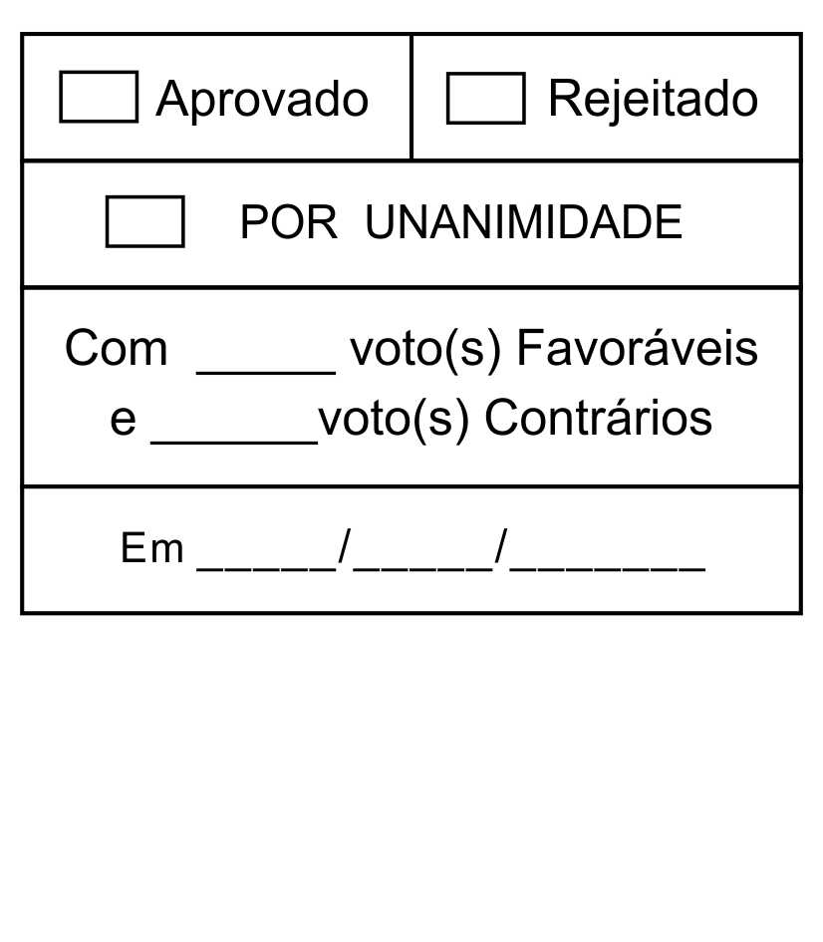

*Solicita a inclusão do Requerimento Nº 148, em regime de tramitação de urgência especial, na pauta da 17ª Sessão Ordinária, de 30/05/2022*

Excelentíssimo Senhor Presidente,

**Paulo Rogério Noggerini Júnior**, Vereador da Câmara Municipal da Estância Turística de São Roque, vem por meio do presente, requerer, nos termos do § 2º do artigo 165, do Regime Interno Consolidado, Solicita a inclusão do Requerimento Nº 148, em regime de tramitação de urgência especial, na pauta da 17ª Sessão Ordinária, de 30/05/2022.

Nesses termos,  
Pede deferimento.

Sala das Sessões “Dr. Júlio Arantes de Freitas”, 30 de maio de 2022

**Paulo Rogério Noggerini Júnior**

**(Paulo Juventude)**

Vereador

**PROTOCOLO Nº CETSR 30/05/2022 - 14:23 7066/2022/AH**